**BÁO CÁO**

**Hệ Thống Thông Tin Doanh Nghiệp**

**Thông tin cá nhân:**

* Họ và tên: Nguyễn Đình Sang
* Mã số sinh viên: 3117410210
* Lớp: DCT1177
* Nhóm môn học: 04

**BÀI LÀM**

**Câu 1: So sánh các hệ thống CRM và ERP.**

* CRM và ERP là hai giải pháp phần mền được tạo ra để hỗ trợ quá tình kinh doanh của doanh nghiệp, tuy nhiên CRM và ERP lại được sử dụng cho những nhu cầu và mục tiêu khác nhau của doanh nghiệp.
* CRM: là tổng thể các hoạt động của doanh nghiệp liên quan đến khách hàng (nghiên cứu và phân tích khách hàng, chia đoạn và lựa chọn thị trường mục tiêu, định vị sản phẩm, bán hàng, dịch vụ khách hàng) nhằm tìm ra khách hàng tiềm năng, biến họ thành khách hàng thực sự, xây dựng, duy trì, cũng cố và phát triển mối quan hệ với khách hàng.
* ERP: là giải pháp giúp doanh nghiệp kiểm soát các nguồn tài nguyên của mình bằng cách quản lý hoạt động chủ chốt của nó như: kế toán, phân tích tài chính, quản lý mua hàng và sản xuất, quản lý chuỗi cung ứng, nhân sự, theo dõi đơn hàng...
* **Chức năng chung:**
  + Tính hợp module quản lý bán hàng: quy trình bán hàng được tự động hóa với CRM và ERP.
  + Tự động hóa quá trình marketing: cả hai đều là những công cụ hỗ trợ hoạt động marketing mạnh mẽ giúp doanh nghiệp tiếp cận khách hàng tiềm năng của mình.
* **Sự khác nhau giữa CRM và ERP:**

|  |  |  |
| --- | --- | --- |
| Tiêu Chí | CRM | ERP |
| Nhiệm vụ | Giúp đẩy mạnh doanh thu cho doanh nghiệp bằng quản lý và chăm sóc khách hàng tự đông, khoa học | Giúp giảm thiểu chi phí quản lý thông tin bằng việc loại bỏ công việc thừa khi hoạt động của phòng ban |
| Đối tựng quản lý | Thông tin khách hàng, phân loại và chăm sóc khách hàng, đo lường và đánh giá hiệu quả | Quản lý toàn bộ các phòng ban trong doanh nghiệp: kế toán tài chính, sản xuất, nhân sự, dự án |
| Thời gian và khả năng tương thích | Do chỉ tập trung quản lý khách hàng nên khả năng tương thích và thời gian chuyển đổi giữa các phần mềm ngắn ERP | Do liên quan nhiều bộ phận nên thời gian tích hợp kéo dài, cần nhiều công công sức để kết nối dữ liệu giữa các phòng ban |
| Quy mô doanh nghiệp | Quy mô vừa và nhỏ | Quy mô lớn, tập đoàn, tổng công ty |
| Thời điểm áp dụng | Giai đoạn đầu khi doanh nghiệp còn non trẻ, mục tiêu chủ yếu tăng doanh số, thu thập khách hàng | Giai đoạn doanh nghiệp đã phát triển ổn định, số lượng nhân sự và phòng ban tăng |

**Câu 2: Những lợi ích hệ thống ERP có thể mang lại trong quản lý nhân sự và khó khăn khi triển khai hệ thống ERP.**

* **Lợi ích của hệ thống ERP mang lại trong quản lý nhân sự:**
  + Trợ giúp các công việc trong quản lý nhân sự như: tuyển dụng, đào tạo, hồ sơ nhân viên, theo dõi chi tiết phát sinh thông tin nhân sự, đánh giá nhân sự. Theo dõi và tính chi tiết các khoản lương, thưởng, thuế thu nhập và các thay đổi của cá nhân từ đó đưa ra bức tranh toàn cảnh về tình hình nhân sự và chất lượng lao động trong doanh nghiệp.
  + Giúp doanh nghiệp tiết kiệm thời gian khi điều hành nhân sự, đưa ra các quyết định về nhân viên cũng đúng hơn.
  + Giúp ban lãnh đạo có thể quản lý toàn bộ các thông tin và hồ sơ quang trọng về nhân sự theo cách vô cùng dễ dàng và chuyên nghiệp.
  + Dễ dàng trong việc lập kế hoạch và thời gian biểu công việc phù hợp cho nhân viên cũng như người quản lý.
  + Giám sát quá trình quản lý hiệu quả nhất bên cạnh đó đồng thời cũng giúp giám sát về hiệu suất làm việc hàng ngày của mỗi một nhân viên.
  + Ví du 1: các báo cáo, toán do hệ thống thực hiện sẻ nhanh và chính xác hơn so với làm thủ công truyền thống.
  + Ví dụ 2: thông tin được lưu trữ trên các thiết bị và được sao lưu nên an toàn hơn so với lưu trên sổ sách như truyền thống.
  + Ví dụ 3: khi thêm xóa sửa thông trên hệ thống sẻ có được các ràng buộc tránh được những sai sót khi làm việc trên giấy truyền thống.
* **Khó khăn khi triển khai hệ thống ERP:**
  + ***Khó khăn trong nội bộ doanh nghiệp:***
    - Hiểu sai lệch về hệ thống ERP cho rằng sẻ giải quyết các vấn đền khó khăn mà doanh nghiệp đang gặp phải, tập trung vào kỹ thuật thay vì kinh doanh.
    - Không dự trù được khó khăn và phát sinh về tài chính và công việc: việc ứng dụng đòi hỏi phải có sự tùy chỉnh cho phù hợp và còn nhiều phát sinh, bắt buộc doanh nghiệp phải chịu thêm các mức chi phí...
    - Đánh giá sai lệch: chủ quan cho rằng quá trình triển khai ERP là dễ thực hiện dẫn đến dự án ngưng giữa chừng rất cao.
    - Bỏ qua hoặc tiến hành sơ sài các bước cơ bản của triển khai thường làm không thống nhất quan điểm, khó khăn khi ứng dụng trong thực tế do nhân viên từ chối vì thiếu thông tin.
    - Quá trình đào tạo nhân sự sử dụng ERP không được thực hiện đầy đủ, nhân viên thiếu kiến thức sử dụng, thiếu kỹ năng máy tính...
    - Khi doanh nghiệp thay đổi cơ cấu như sát nhập, phân tách... hệ thống ERP phải làm lại từ đầu để tương thích với hoạt động mới làm mất rất nhiều thời gian và ngân sách cho nhà cung cấp giải pháp.
    - Ví dụ 1: khi không có sự thống nhất và đào tạo đủ cho nhân viên thì khi đưa phần mềm vào hoạt động nhân viên sẻ thiếu khả năng sửa dụng, không có tiếng nói chung với quản lý và xảy ra mâu thuẩn do tư tưởng khách nhau.
    - Ví dụ 2: khi doanh nghiệp chạy thử hệ thống không đủ lâu và nhiều mà đưa vào áp dụng luôn sẻ không phát hiện ra lỗi dẫn đến khó khăn cho việc sữa chưa sau này.
    - Ví dụ 3: do hiểu sai, thiếu kiến thức về hệ thông ERP mà doanh nghiệp tập trung phát triển ERP làm tiêu tốn nhiều thời gian và tiền bạc mà không đem lại hiệu quả như mong muốn.
  + ***Khó khăn giữa doanh nghiệp và nhà cung cấp giải pháp:***
    - Làm việc với đơn vị triển khai thiếu kinh nghiệm: chưa đủ năng lực đánh giá, phân tích những thách thức mà doanh nghiệp gặp phải.
    - Nhiễu trong quá trình truyền đạt và trao đổi thông tin giữa doanh nghiệp và nhà cung cấp giải pháp,
    - Phần mền ERP mà doanh nghiệp lựa chọn không đáp ứng hoàn toàn nhu cầu và mô hình của doanh nghiệp cũng gây nhiều khó khăn trong quá trình triển khai.
    - Ví dụ 1: đơn vị cung cấp không có kinh nghiệm đánh giá và phân tích giúp doanh nghiệp nên đưa ra sản phẩm không phụ vụ được triệt để nhu câu của doanh nghiệp, bên phía cung cấp tốn time và nhân lực để sửa chữa còn doanh nghiệp thì tốn thêm chi phí và thời gian chờ đợi.
    - Ví dụ 2: quản lý doanh nghiệp không trao đổi và tin tưởng nhà cũng cấp nên sẻ giấu những bí quyết kinh doanh, quy trình làm nhà cũng cấp không hiểu rõ vấn đề và đưa ra giải pháp không hoàn chỉnh.
    - Ví dụ 3: quá trình triển khai ERP rất dài, sẻ phát sinh nhiều vấn đề nếu hai bên không hiểu và tin tưởng nhau thì khó để truyền đặt ý tưởng , phương hướng và giải quyết vấn đề nhanh.

**Câu 3: Trong buổi gặp đầu tiên em sẻ trao đổi với trung tâm ngoại ngữ:**

* **Trao đổi, giới thiệu:**
  + Tạo niềm tin giữa trung tâm và công ty mình, thái độ trao đổi tích cực của phí trung tâm để tránh nghi ngờ, giấu nghề và nhiễu trong quá trình trao đổi, xây dụng sau này.
  + Cho trung tâm thấy mình có đủ khả năng để xây dụng hệ thống.
  + Làm rõ trách nhiện cả hai bên về đã, đang và sẻ làm gì.
* Hiểu yêu cầu, nghiệp vụ:
  + Tìm hiểu về yêu cầu, kế hoạch của trung tâm.
  + Tìm hiểu về các quy trình, nghiệp vụ, hệ thống hiện tại của trung tâm.
* Đưa ra ý kiến sơ bộ:
  + Nếu trung tâm chủ quan trong vấn đề phân tích hoạt động và đưa ra yêu cầu, giải pháp không phù hợp mình cần giúp đỡ trung tâm trong vấn đề tìm giải pháp và yêu cầu.
  + Trình bày ý kiến, theo kinh nghiệp của bản thân.
  + Hoạch định sơ bộ về chi phí, nhân lực, thời gian giúp trung tâm hiểu rõ vấn đề.
* Trao đổi chi tiết:
  + Trao đổi về các yêu cầu về chức năng mới do trung tâm đặt ra.
    - Dữ liệu đầu vào.
    - Dữ liệu đầu ra.
    - Quá trình xử lý.
  + Tìm hiểu về các quy trình xử lý mà trung tâm đang áp dụng hiện tại.
    - Quy trình quản lý nhân sự.
    - Quy trình phân công giáo viên đến các trường.
    - Quy trình nhận giáo viên vào trung tâm.
  + Trao đổi về các chính sách đối với việc quản lý nhân sự.
    - Chính sách về tái ký hợp đồng lao động.
    - Chính sách quản lý lương.
    - Chính sách quản lý nghỉ phép.
    - Chính sách chấm công.

**Câu 4:**

* **Sơ đồ phân ra cấp chức năng:**

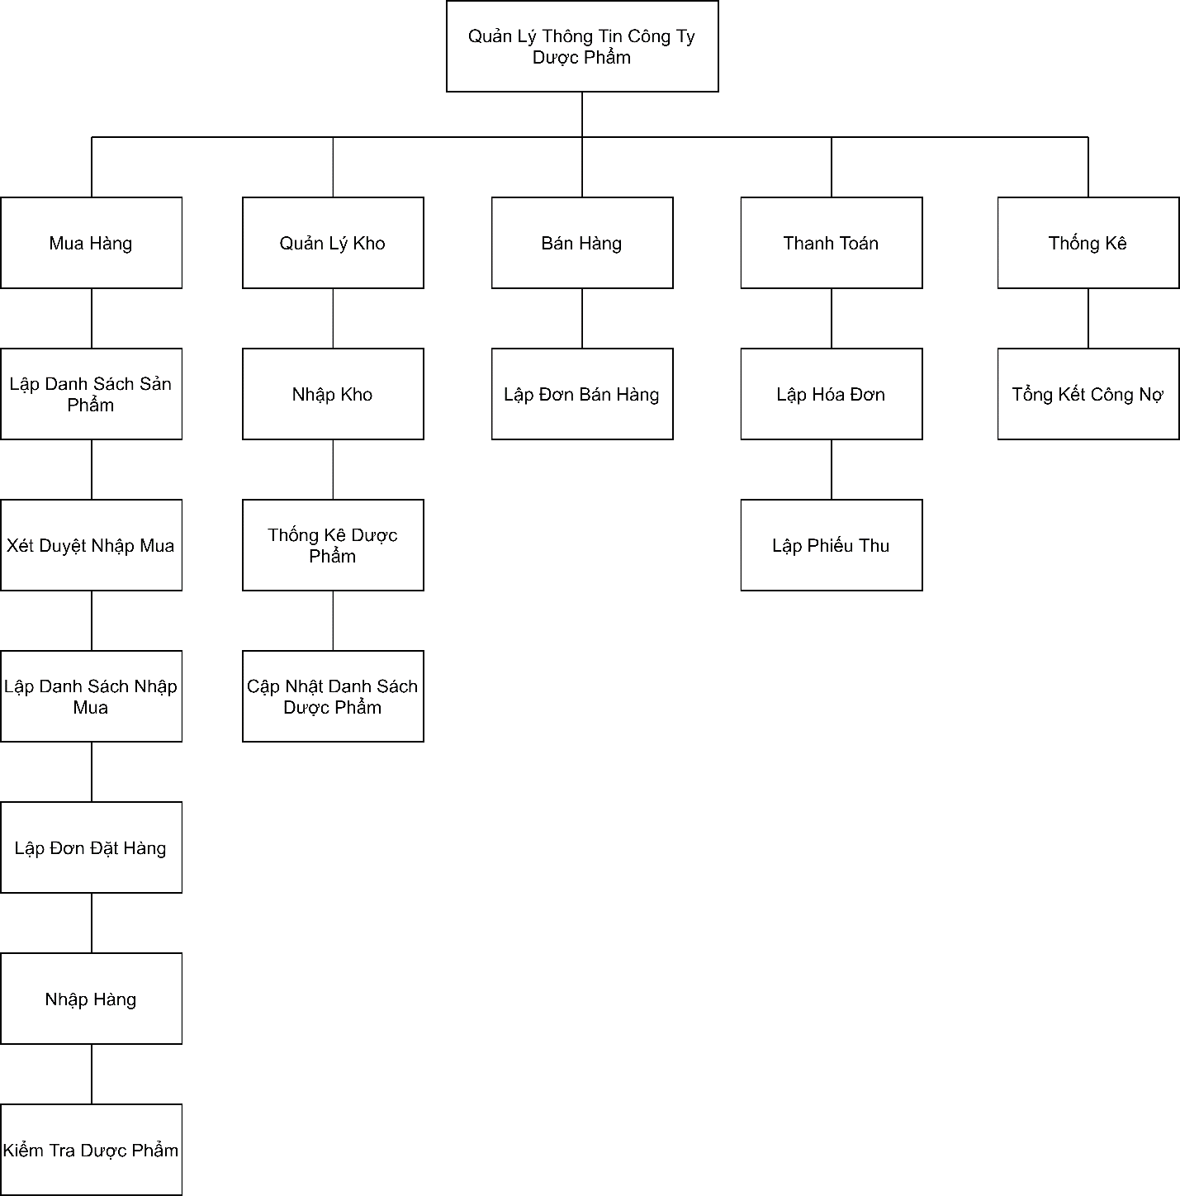

* **Mô tả chi tiết chức năng:**

1. ***Nhập hàng:***
   * Lập danh sách sản phẩm:
     + Phòng giao dịch nhận thông tin sản phẩm từ các nhà cung cấp và lập danh sách gửi giám đốc duyệt nhập mua.
   * Xét duyệt nhập mua:
     + Nhận nhanh sách thông tin sản phẩm từ phòng giao dịch sau đó giám đốc xét duyệt loại và số lượng sản phẩm cần mua.
   * Lập danh sách nhập hàng:
     + Phòng giao dịch dựa vào xét duyệt của giám đốc lập danh sách các sản phẩm cần mua.
   * Lập đơn đặt hàng:
     + Phòng giao dịch lập đơn đặt hàng và gửi cho nhà cung cấp và phòng thương mại.
   * Nhận hàng:
     + Phòng thương mại nhận hàng từ nhà cung cấp.
   * Kiểm tra sản phẩm:
     + Sau khi nhận hàng phòng thương mại kiểm tra dược phẩm nhưng dược phẩm bị loại sẻ được trả về cho nhà cung cấp.
2. ***Quản lý kho:***
   * Nhập kho:
     + Phòng thương mại sau khi nhận dược phẩm mới thì cất vào kho.
   * Thống kê dược phẩm:
     + Thống kê số lượng còn, nhập, xuất.
   * Cập nhật danh sách sản phẩm:
     + Cập nhật khi bị đoàn kiểm tra tịch thu.
3. ***Thanh toán:***
   * Lập hóa đơn:
     + Phòng thương mại lập hóa đơn khi khách mua hàng.
   * Lập phiếu thu:
     + Phòng thương mại lập phiếu thu khi khách hàng thanh toán.
4. ***Thống kê:***
   * Tổng kết công nợ:
     + Tổng kết nợ của khách hàng và gửi giấy báo nợ.

* **Sơ đồ luồng dữ liệu mức ngữ cảnh:**

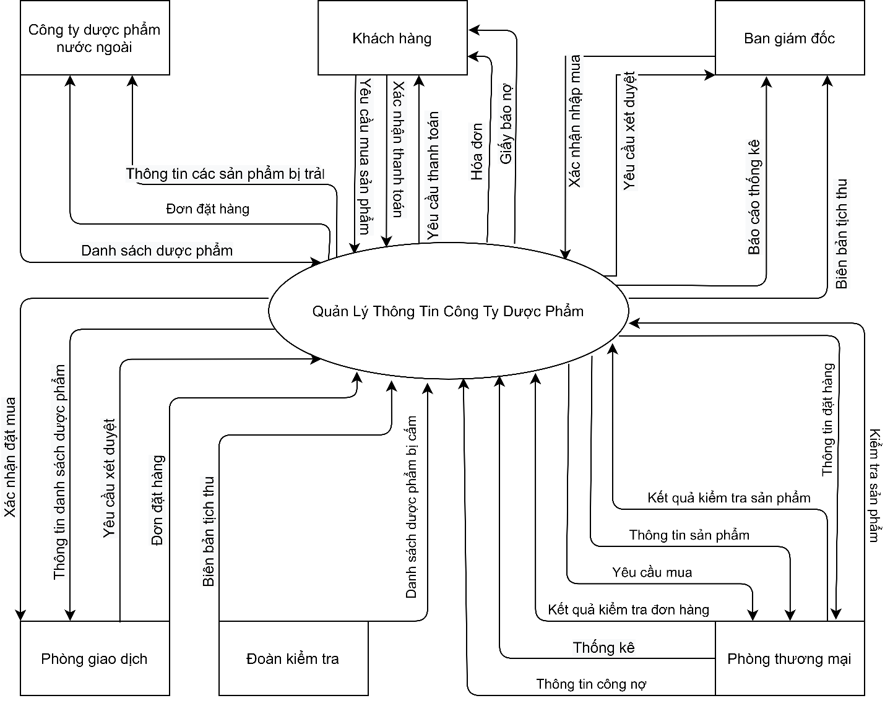

* **Sơ đồ luồng dữ liệu mức đỉnh:**

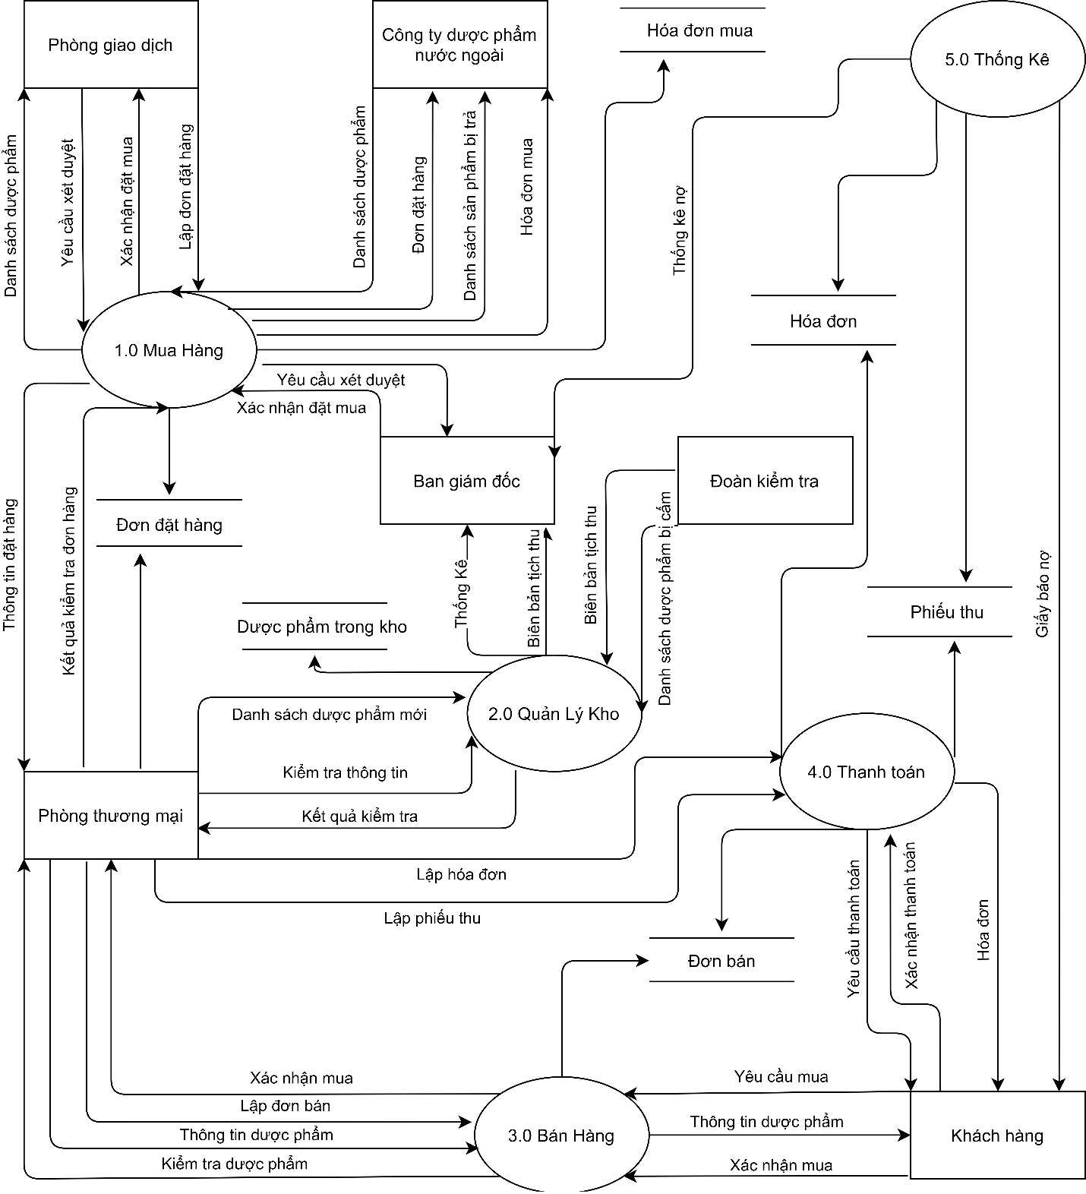

* **Sơ đồ luồng dữ liệu mức dưới đỉnh:**

1. ***Sơ đồ luồng dữ liệu mua hàng.***

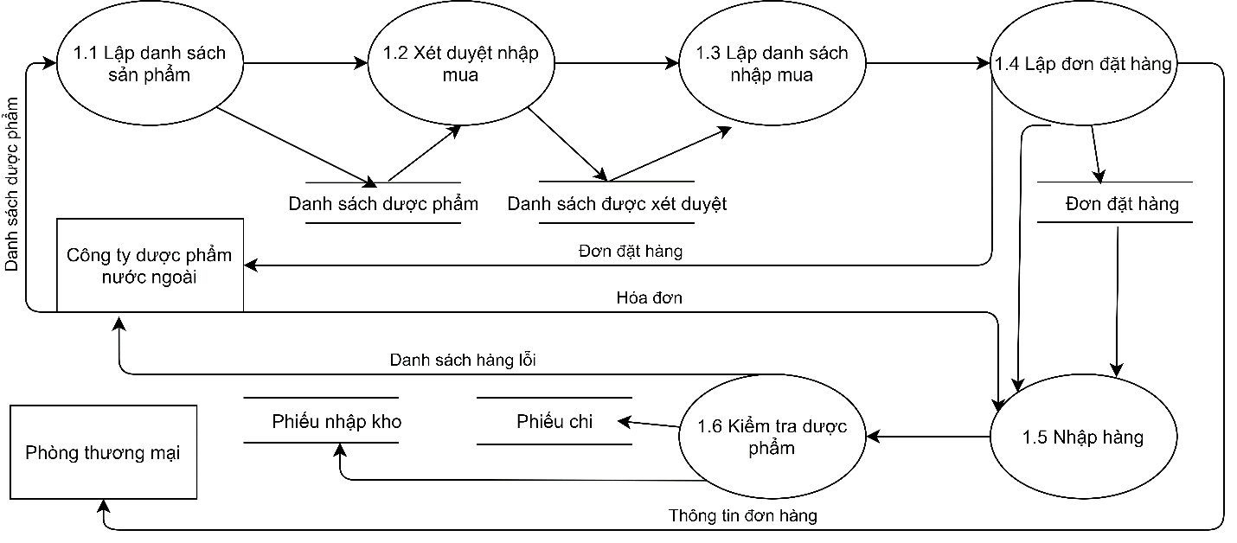

1. ***Sơ đồ luồng dữ liệu quản lý kho.***

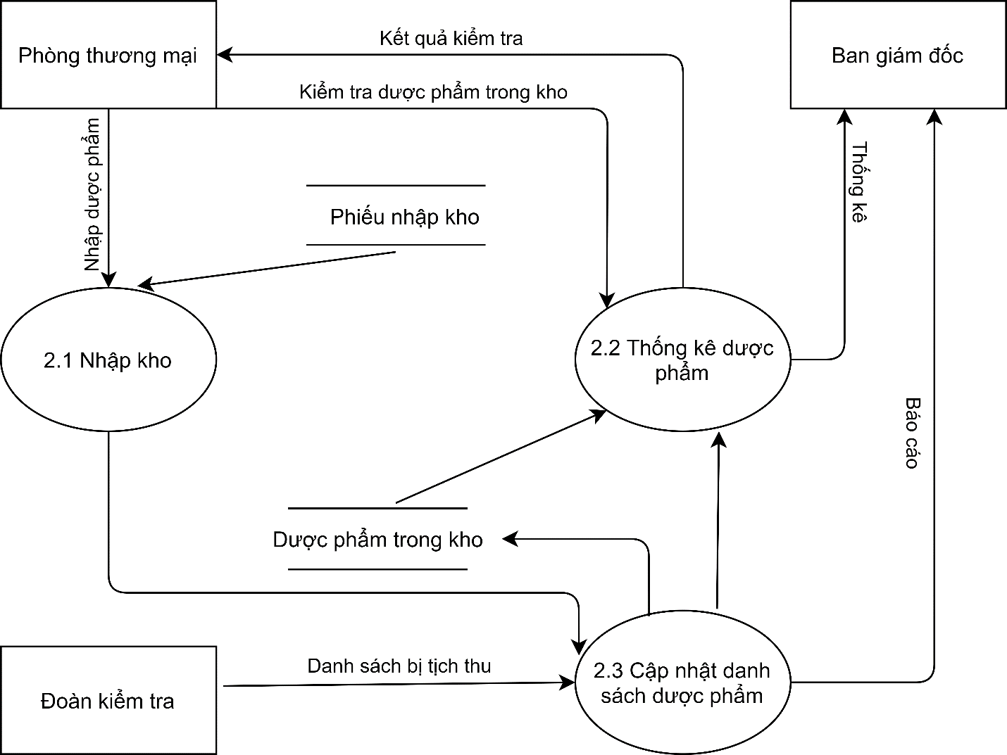

1. ***Sơ đồ luồng dữ liệu bán hàng.***

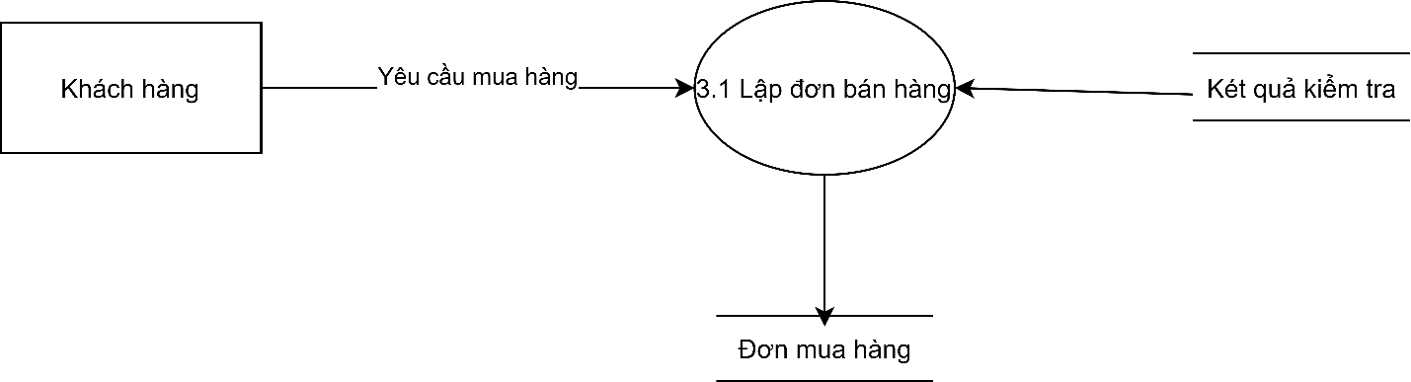

1. ***Sơ đồ luồng dữ liệu thanh toán.***

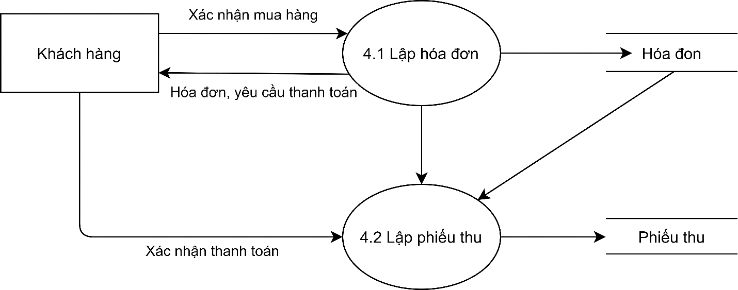

1. ***Sơ đồ luồng dữ liệu thống kê.***

